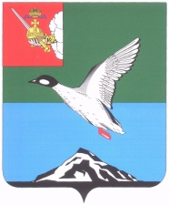

Муниципальное Собрание Череповецкого муниципального района

Вологодской области

**Р Е Ш Е Н И Е**

от 13.02.2025 № 622

г. Череповец

**О приеме осуществления отдельных полномочий органов местного самоуправления сельских поселений района**

В соответствии с Федеральным законом от 06.10.2003 № 131-ФЗ   
«Об общих принципах организации местного самоуправления в Российской Федерации», Муниципальное Собрание Череповецкого муниципального района

РЕШИЛО:

1. Принять с 01.01.2025 по 31.12.2025 осуществление отдельных полномочий органов местного самоуправления Абакановского и Судского сельских поселений в рамках реализации проекта «Формирование комфортной городской среды», в том числе принятие муниципальных правовых актов.

2. Уполномочить руководителя администрации Череповецкого муниципального района Маслова Р.Э. на подписание соглашения, указанного в пункте 1 настоящего решения.

3. Предусмотреть в бюджете Череповецкого муниципального района бюджетные ассигнования за счет средств иных межбюджетных трансфертов из бюджетов Абакановского и Судского сельских поселений для осуществления переданных полномочий.

4. Решение опубликовать в газете «Сельская новь» и разместить на официальном сайте Череповецкого муниципального района в информационно-телекоммуникационной сети «Интернет».

Глава района Л.Г. Киселева